**Phần I : KHÁI QUÁT**

**Chương 1 : Lý thuyết cơ sở về phân tích Thiết kế Hệ thống**:

* 1. **Khái niệm về hệ thống**
     1. **Hệ thống**

Hệ thống là một tập hợp các phần tử tương tác với nhau theo những nguyên tắc, những cơ chế nào đó nhưng tồn tại trong 1 thể thống nhất nhằm thực hiện một mục đích nhất định.Chẳng hạn hệ thống thanh toán, hệ thống truyền thông hay hệ thống giao thông.

Trong một hệ thống, mỗi thành phần có thể có những chức năng khác nhau nhưng khi kết hợp lại chúng có những chức năng đặc biệt.

* + 1. **Phân loại hệ thống**

Có nhiều cách phân loại hệ thống bao gồm:

* Phân loại theo tính chất hệ thống có 2 loại:
* Hệ thống mở là hệ thống trong đó đầu vào và đầu ra không thể xác định chính xác nhưng có thể đoán được. Ví dụ hệ thống đặt vé máy bay không thể đoán chính xác có bao nhiêu chỗ sẽ được đặt cho một chuyến bay nào đó.
* Hệ thống đóng là hệ thống có thể đoán trước kết quả đầu ra nếu biết dữ liệu đầu vào. Chính vì vậy mà hệ thống đóng dễ quản lý hơn hệ thống mở.
* Phân loại theo chủ thể tạo ra hệ thống có 2 loại:
* Các hệ thống tự nhiên.
* Các hệ thống do con người tạo ra.

Có những hệ thống có thể tự động hóa nghĩa là có thể điều khiển bằng máy tính.

Nhờ sự phát triển của khoa học kỹ thuật, đặc biệt là khoa học công nghệ thông tin, con người đã tạo ra những hệ thống tự động và mong muốn điều khiển hoạt động của cả hệ thống do con người tạo ra và cả hệ thống tự nhiên. Do đó để cải tiến chúng ta phải có sự hiểu biết về hệ thống một cách đầy đủ và chính xác.

1.1.3 **Cấu tạo của một hệ thống**

Các thành phần của một hệ thống bao gồm:

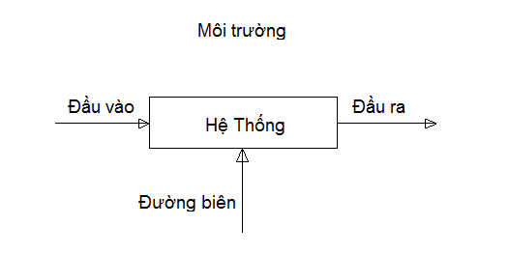

Hình 1: Cấu tạo của hệ thống

Một hệ thống có thể bao gồm nhiều bộ phận, thành phần mà ta thường gọi là hệ thống con. Mỗi hệ thống con đảm nhận một số tác vụ riêng biệt nào đó trong hệ thống lớn mà nó là một thành phần.

Ví dụ hệ thống thông tin, bao gồm: mạng truyền thông, hệ thống điện thoại, các máy tính và những con người thao tác chúng.

Môi trường là những con người, phương tiện, quy luật, chính sách….bao quanh hệ thống. Một hệ thống không thể hoạt động độc lập nên tìm hiểu một hệ thống không thể không quan tâm tới môi trường bao quanh hệ thống đó.

Biên hay giới hạn là chu vi hay đường ranh giới giữa một hệ thống và môi trường bên ngoài. Nó cách biệt giữa các phần tử tạo nên hệ thống và thế giới bên ngoài. Trong một số trường hợp biên của nó dễ xác định nhưng cũng có những hệ thống biên của nó không rõ rang khó xác định.

Đầu vào (in puts) của hệ thống là các đối tượng từ môi trường bên ngoài tham gia vào hệ thống. Hệ thống tác động lên chúng, biến đổi chúng tạo thành các kết quả đầu ra. Không có đầu vào của hệ thống không thể tạo ra đầu ra hệ thống.

Đầu ra (out puts) của hệ thống là sản phẩm, là kết quả của xử lý hệ thống.

Một hệ thống quản lý dữ liệu bao gồm việc thu thập, tìm kiếm, lưu trữ, sắp xếp, tổng hợp, tính toán dữ liệu và những thao tác khác. Từ kết quả của một hệ thống thông tin có thể bao gồm báo cáo, biểu đồ, các tập tin kết xuất…

**1.1.4 Các thành phần của một hệ thống**

Một hệ thống có thể phân hoạch thành ba bộ phận như sau:

Bộ phận tác vụ: thường bao gồm nhiều bộ xử lý sơ cấp hơn, nhận các luồng thông tin từ thế giới bên ngoài, tác động lên chúng hoặc làm việc với chúng. Bộ phận tác vụ là một hệ thống xác định, nghĩa là các bộ xử lý cấu tạo nên nó sử dụng các quy tắc ứng xử đã được cố định do bộ phận quyết định, sao cho các dữ liệu nhập giống nhau sinh ra cùng dữ liệu xuất.

Bộ phận quản lý: Bộ phận quản lý của một hệ thống là một tập hợp có tổ chức của các phương tiện thông tin, nhằm mục đích cung cấp một sự biểu diễn cho hoạt động của tổ chức đó. Nó bao gồm các chức năng:

* Thu thập thông tin đến từ Bộ phận quyết định, Bộ phận tác vụ hoặc môi trường bên ngoài.
* Lưu trữ các thông tin này hoặc lưu trữ kết quả xử lý của chúng.
* Xử lý theo yêu cầu của bộ phận tác vụ và bộ phận ra quyết định.

Nó có hai bộ phận con:

- Bộ phận ghi nhớ, lưu trữ thông tin.

- Bộ phận xử lý thông tin.

Bộ phận quyết định: Có chức năng đưa ra những quyết định, mục tiêu hoạt động, sự tồn tại và phát triển của tổ chức. Những quyết định thường dựa vào sự biểu diễn thông tin đã dùng để lấy quyết định nhưng không thể đoán trước được.

* 1. **Thông tin (Information)**
     1. **Khái niệm về thông tin**

Thông tin là một hay tập hợp những phần tử mà ta thường gọi là những tín hiệu phản ánh ý nghĩa về một đối tượng, một hiện tượng hay một quá trình nào đó của sự vật thông qua quá trình nhận thức.

Trong tin học, thông tin là sự tinh lọc từ việc xử lý dữ liệu. Chính vì vậy mà hai thành phần quan trọng của hệ thống thông tin là thành phần dữ liệu và thành phần xử lý.

* + 1. **Tính chất**

Hai tính chất chủ yếu là giá thành và giá trị. Giá thành và giá trị của một thông tin là giá thành và giá trị của các phần tử khác nhau cấu tạo thành thông tin đó.

Giá thành của một thông tin là chi phí phải trả vào việc thu thập, lưu trữ, biến đổi và truyền các thông tin cơ sở cấu thành nên thông tin đó.

* 1. **Hệ thống thông tin**
     1. **Khái niệm về hệ thống thông tin**

Hệ thống thông tin của một tổ chức là tập hợp có hệ thống những thông tin về tổ chức đó. Một tổ chức như chúng ta đã biết thường gồm nhiều lớp đối tượng đa dạng, nhiều mối quan hệ, nhiều quy trình xử lý, biến đổi phức tạp…cho nên để phản ánh bản chất của nó (hay nói cách khác là để có sự hiểu biết đầy đủ về nó ) phải nghiên cứu để có sự biểu diễn thích hợp.

* + 1. **Vai trò của hệ thống thông tin**

Cung cấp một sự biểu diễn để tiếp cận sự hiểu biết chính xác về tổ chức.

Trên cơ sở hệ thống thông tin về tổ chức (có sự hiểu biết về tổ chức) có thể khắc phục những thiếu sót, cải tiến những quy trình chưa hợp lý để hệ thống hoạt động hiệu quả hơn.

Một tổ chức gồm nhiều phần tử tương tác qua lại với nhau nghĩa là luôn sinh ra một môi trường bên trong biến đổi.Ngoài ra, tổ chức còn phải đối phó với thế giới bên ngoài cũng không ngừng biến động. Như vậy, hệ thống thông tin về tổ chức là cơ sở để kiểm soát đầu vào, đầu ra và các quy trình xử lý bên trong để có thể thích nghi với những biến động cả bên trong lẫn bên ngoài để giữ cho mục tiêu của tổ chức chứ không ra ngoài giới hạn cho phép và nhằm đảm bảo tính ổn định cũng như phát triển của hệ thống.

* 1. **Các phương tiện trong hệ thống thông tin**
     1. **Mô hình**

Mô hình là một tập hợp các phần tử thường được dùng trong phép tương ứng với các lớp đối tượng, các quan hệ nào đó trong lĩnh vực cần mô tả để có một sự biểu diễn cô đọng, tổng quát, có ý nghĩa, đơn giản và dễ hiểu.

Trong tin học mô hình là phương pháp cho tương ứng những phạm trù trừu tượng phức tạp trong thế giới thực và thậm chí ngay cả trong tin học để có cách nhìn trực quan, dễ hiểu. Từ đó có thể từng bước tin học hóa toàn bộ hay một phần lĩnh vực đó.Sự biểu diễn thường được thể hiện trên những trang giấy hoặc trong một máy tính mà qua đó người phân tích hệ thống có thể đánh giá, sửa chữa, thử nghiệm trước khi chúng thực sự đưa ra áp dụng trong thực tế.

Một mô hình hệ thống được lập thông qua một loạt các lưu đồ thiết kế (design diagrams). Một lưu đồ thiết kế là một sự biểu diễn đồ họa trực quan của một cấu trúc nào đó. Lưu đồ thiết kế bao gồm các lưu đồ ngữ cảnh các xử lý, lưu đồ dòng dữ liệu, sơ đồ cấu trúc, cây quyết định….

Phương pháp mô hình hóa trong phân tích hệ thống là cách thức dùng hình thức đồ họa để biểu diễn thông tin về các tổ chức để có sự hiểu biết về chúng một cách trực quan.

* + 1. **Phương pháp**

Các phương pháp là cách thức tiếp cận để tìm hiểu và biểu diễn hệ thống thông tin về tổ chức. Do tính chất phức tạp của một tổ chức, quá trình tìm hiểu tổ chức (hay quá trình xây dựng hệ thống thông tin của một tổ chức) được chia thành nhiều giai đoạn, đối tượng tìm hiểu được chia thành một số lĩnh vực khác nhau. Các giai đoạn khác nhau cùng với những lĩnh vực khác nhau thường có những phương pháp khác nhau thích ứng với chúng (thường thể hiện bằng những mô hình khác nhau).

* + 1. **Công cụ**

Công cụ thủ công: thường dùng ở các giai đoạn ban đầu trong quá trình xây dựng hệ thống thông tin. Tùy theo từng giai đoạn mà người ta dùng công cụ thích hợp. Trong giai đoạn mô tả, tổng hợp các kết quả điều tra để có nhận thức ban đầu về hệ thống, công cụ chủ yếu là dùng văn bản (thường là văn bản được viết chặt chẽ: cây quyết định, bảng quyết định, bảng điều kiện, các công thức,..kết hợp với các vật chứng) lưu đồ ngữ cảnh về dữ liệu. Mức quan niệm người ta dùng mô hình thực thể - kết hợp để mô tả thành phần dữ liệu, lưu đồ dòng dữ liệu để mô tả thành phần xử lý.

Công cụ tin học: thường dùng ở giai đoạn logic hay còn gọi là giai đoạn thiết kế và giai đoạn vật lý cho hệ thống thông tin. Tuy nhiên hiện nay có nhiều công cụ tin học cho phép thực hiện nhiều giai đoạn cũng như chuyển từ giai đoạn này sang giai đoạn khác trong quá trình xây dựng hệ thống thông tin.

Phần mềm kế hoạch ứng với giai đoạn lập kế hoạch ví dụ Microsoft Project.

Phần mềm thiết kế ứng với giai đoạn thiết kế. Trong đó có các chức năng trợ giúp người dùng như:

+ Thiết kế dữ liệu.

+ Thiết kế xử lý.

+ Thiết kế giao diện.

+ Các hệ CSDL, các ngôn ngữ lập trình ứng với giai đoạn lập trình, thử nghiệm và bảo trì.

Những công cụ sẽ được trình bày chi tiết trong các giai đoạn thích hợp.

* 1. **Các thành phần tham gia**
     1. **Người dùng (Users)**

Người dùng là người mà tổ chức phải phục vụ (có thể bên ngoài tổ chức). Ví dụ Khách hàng cũng có thể là người thao tác trong bộ phận tác vụ hay trong bộ phận quản lý.

Chức năng của người dùng:

* Cung cấp thông tin cho người phân tích hệ thống về tổ chức hiện tại.
* Đưa yêu cầu cho hệ thống tương lai.
* Thử nghiệm, kiểm chứng, khai thác và sử dụng hệ thống thông tin.
  + 1. **Người quản lý (Manager)**

Người quản lý là những người chịu trách nhiệm về một lĩnh vực nào đó của hệ thống, họ là người am hiểu tường tận về lĩnh vực của họ. Đó là đối tượng mà người phân tích hệ thống phải liên hệ để hiểu những yêu cầu của hệ thống cũng như của chính họ nhằm mô tả chính xác hệ thống hiện tại và làm cơ sở cho việc cải tiến nó nếu chưa hợp lý.

* + 1. **Người phân tích hệ thống (system analysts)**

Người phân tích hệ thống là chìa khóa của bất kỳ sự phát triển dự án nào, trên cương vị đó họ đóng một số vai trò như sau:

- Thu thập thông tin: Thông qua công tác điều tra nghiên cứu bằng các phương pháp như: phỏng vấn, quan sát, tham khảo hồ sơ, tài liệu kết hợp với kinh nghiệm của bản than để xây dựng thông tin hiện tại cho tổ chức. người phân tích hệ thống phải có khả năng nắm bắt và hiểu thấu đáo những yêu cầu của người dùng, có kiến thức khả năng nắm bắt và hiểu thấu đáo những yêu cầu của người dùng, có kiến thức về kỹ thuật máy tính, biết ứng dựng thành tựu của công nghệ thông tin vào giải quyết những vấn đề thực tế.

* Người phân tích hệ thống thông tin là người tự tìm thấy bản thân mình trong những thành phần tham gia hệ thống: những người dùng, người quản lý, những người lập trình, người hiệu chỉnh và hàng loạt người với những vai trò khác nhau..tất cả họ đều có những bất đồng với những người khác trong nhận thức về hệ thống thông tin. Bằng sự hiểu biết và những kinh nghiệm xây dựng hệ thống thông tin, người phân tích hệ thống phải là người làm trung gian hòa giải những bất đồng giữa những thành phần trên.
* Người phân tích hệ thống là người lãnh đạo đồ án. Thông thường người phân tích hệ thống là người có nhiều kinh nghiệm hơn những thành phần khác cho nên được giao đề án trước khi những người lập trình bắt đầu làm các công việc tiếp theo. Chính vì vậy, khuynh hướng tự nhiên là người ta gán trách nhiệm quản lý đề án cho những người phân tích hệ thống.
  + 1. **Người thiết kế hệ thống (System designer)**

Những người thiết kế hệ thống là người (hoặc một nhóm người) mà họ sẽ nhận kết xuất từ những người phân tích hệ thống. Công việc của họ là chuyển mỗi phát biểu tự do về kỹ thuật, về những yêu cầu của người dùng thành một thiết kế có kiến trúc cao cấp hơn. Nó là cái sườn mà dựa vào đó các nhà lập trình có thể triển khai làm việc.Trong nhiều trường hợp người phân tích hệ thống và người thiết kế hệ thống là một hoặc là thành viên của cùng một nhóm người. Điều quan trọng là những người phân tích hệ thống và người thiết kế hệ thống phải làm việc gần gũi với nhau từ đầu đến cuối dự án để cùng trao đổi thảo luận và cũng tìm ra hướng giải quyết tối ưu nhất.

* + 1. **Người lập trình (Programers)**

Người lập trình là những người nhận kết xuất từ hệ thống, dùng ngôn ngữ lập trình để triển khai chúng, kiểm tra và thử nghiệm chương trình.Những người phân tích hệ thống bàn giao kết quả công việc đã làm của họ cho những người thiết kế hệ thống, và những người thiết kế hệ thống lại chuyển sản phẩm của họ cho những người lập trình để họ thảo chương. Đối với những dự án lớn công việc thường tiến hành theo một chuỗi tuần tự nghiêm ngặt nên phải tách bạch quá trình làm việc thành nhiều giai đoạnvà phân hoạch những người tham gia thành các nhóm để theo dõi, kiểm tra cũng như phân chia trách nhiệm. Chính vì vậy, công việc của những người phân tích hệ thống tiến hành đầu tiên và phải được hoàn thành trước khi công việc của những người thiết kế và những người lập trình bắt đầu.

* + 1. **Người điều hành (Operational personnel)**

Người điều hành là người có trách nhiệm trong trung tâm máy tính, mạng viễn thống điện tử, chịu trách nhiệm về sự an toàn của phần cứng, phần mềm và dữ liệu trong máy tính. Thường là người chịu trách nhiệm phân quyền các can thiệp vào hệ thống cho các thành phần tham gia (chủ yếu là các người dùng).

**1.6. Một số phương pháp phân tích thiết kế hệ thống**

**1.6. 1. Phương pháp phân tích hướng cấu trúc (SADT : Structure Analysis and Design Technique)**

Phương pháp này xuất phát từ Mỹ, ý tưởng cơ bản của nó là phân rã một hệ thống lớn thành các phân hệ nhỏ và đơn giản. SADT được xây dựng dựa trên những nguyên lý sau:

- Xuất phát từ một mô hình.

- Phân tích từ trên xuống: từ tổng thể đến chi tiết.

- Dùng một mô hình chức năng và một mô hình quan niệm.

- Thể hiện tính đối ngẫu của hệ thống.

- Sử dụng các biểu diễn dưới dạng đồ họa.

- Phối hợp các hoạt động của nhóm.

- Ưu tiên tuyệt đối cho hồ sơ viết.

SADT sử dụng các kỹ thuật sau:

- Lưu đồ dòng dữ liệu.

- Từ điển dòng dữ liệu.

- Ngôn ngữ giả (Anh ngữ có cấu trúc).

- Bảng quyết định.

- Cây quyết định.

Ưu điểm: Dựa vào nguyên lý phân tích hướng cấu trúc, thiết kế theo lối phân cấp tạo được các liên hệ một cho nhiều con đảm bảo từ một dữ liệu đầu vào cho ra nhiều dữ liệu ở đầu ra. Tư duy phân tích thiết kế rõ rang, chương theo hướng cấu trúc sang sủa dễ hiểu.

Nhược điểm của phương pháp này là không khái quát được toàn bộ tiến trình phân tích nên có thể đưa đến tình trạng trùng lặp thông tin. Ngoài ra phân tích theo hướng cấu trúc không hỗ trợ việc sử dụng lại do các chương trình hướng cấu trúc phụ thuộc chặt chẽ vào cấu trúc dữ liệu và bài toán cụ thể nên không thể dùng lại một module nào đó trong phần mềm này cho phần mềm mới với các yêu cầu về dữ liệu khác.

**1.6.2. Phương pháp phân tích hướng đối tượng (OOAD Object- Oriented Analysis and Design)**

Phương pháp phân tích hướng đối tượng hình thành giữa thập niên 80 dựa trên ý tưởng lập trình hướng đối tượng. Phương pháp này đã phát triển, hoàn thiện và hiện nay rất phổ dụng. Nó dựa trên một số khái niệm sau:

- Đối tượng (Object): gồm dữ liệu và thủ tục tác động lên dữ liệu này.

- Đóng gói (Encapsulation): không cho phép tác động trực tiếp lên dữ liệu của đối tượng mà phải thông qua các phương pháp trung gian.

- Lớp (Class): tập hợp các đối tượng có chung một cấu trúc dữ liệu và cũng một phương pháp.

- Kế thừa (Heritage): tính chất kế thừa là đặc tính cho phép định nghĩa một lớp mới từ các lớp đã có bằng cách them vào đó những dữ liệu mới, các phương pháp mới có thể kế thừa những đặc tính của lớp cũ.

Phương pháp phân tích hướng đối tượng dựa trên nguyên tắc:

Phương pháp xử lý + Dữ liệu = Đối tượng.

Ưu điểm: Các đối tượng trong hệ thống tương đối độc lập với nhau, nên hỗ trợ việc sử dụng lại mã nguồn, chương trình theo hướng đối tượng thường được chia thành các gói là nhóm của các lớp đối tượng khác nhau và có thể được sử dụng trong hệ thống thông tin tương tự.

Chương 2 : Sơ lược về SQL Server và một số PM xây dựng và phát triển Hệ thống :

**2. Hệ quản trị cơ sở dữ liệu**

**2.1. Giới thiệu SQL server**

SQL Server là hệ thống quản trị cơ sở dữ liệu quan hệ (Relatinal Data Base Management System- SDBMS) sử dụng các lệnh chuyển giao Transaction- SQL để trao đổi dữ liệu giữa Client Computer và Server Computer.

SQL Server có một số đặc tính sau:

- Cho phép quản trị một hệ CSDL lớn (lên đến vài tega byte), có tốc độ xử lý dữ liệu nhanh đáp ứng yêu cầu về thời gian.

- Cho phép nhiều người cùng khai thác trong một thời điểm đối với một CSDL và toàn bộ quản trị CSDL (lên tới vài chục ngàn User).

- Có hệ thống phân quyền bảo mật tương thích với hệ thống bảo mật của công nghệ NT (Network Technology), tích hợp với hệ thống bảo mật Windows NT hoặc sử dụng hệ thống bảo vệ độc lập của SQL Server.

- Hỗ trợ trong việc triển khai CSDL phân tán và phát triển ứng dụng trên Internet.

- Cho phép lập trình kết nối với nhiều ngôn ngữ lập trình khác dùng xây dựng các ứng dụng đặc thù ( Visual Basic, C, C++, ASP.NET, XML,…).

- Sử dụng câu lệnh truy vấn dữ liệu Transaction- SQL ( Access là SQL, Oracle là PL/ SQL).

**2.2. Ngôn ngữ C#**

C# là một ngôn ngữ đơn giản, với khoảng 80 từ khóa và hơn 10 kiểu dữ liệu dựng sẵn nhưng C# có tính diễn đạt cao. C# hỗ trợ lập trình có cấu trúc, hướng đối tượng, hướng thành phần.

Trọng tâm của ngôn ngữ hướng đối tượng là lớp. Lớp định nghĩa kiểu lớp dữ liệu mới, cho phép mở rộng ngôn ngữ theo hướng cần giải quyết. C# có những từ khóa dành cho việc khai báo lớp, phương thức, thuộc tính mới. C# hỗ trợ đầy đủ các khái niệm trụ cột trong lập trình hướng đối tượng: đóng gói, kế thừa, đa hình.

Định nghĩa lớp trong C# không đòi tách rời tập tin tiêu đề với tập tin cài đặt như C++. Hơn thế C# hỗ trợ kiểu sưu liệu mới, cho phép sưu liệu theo định dạng XML.

C# hỗ trợ khái niệm giao diện (tương tự Java).Một lớp chỉ có thể kế thừa duy nhất một lớp cha nhưng có thể cài đặt nhiều giao diện.

C# có kiểu cấu trúc (struct) không giống như C++.Cấu trúc là kiểu hạng nhẹ và bị giới hạn. Cấu trúc không kế thừa lớp hay được kế thừa nhưng có thể cài đặt giao diện.

C# cung cấp những đặc trưng lập trình hướng thành phần như Property, sự kiện và hướng dẫn khai báo. Lập trình hướng component được hỗ trợ bởi CLR thông qua siêu dữ liệu (metadata). Siêu dữ liệu mô tả các lớp bao gồm các phương thức, thuộc tính, các thông tin bảo mật,…

Assembly là một tập hợp các tập tin mà theo cách nhìn của lập trình viên là các thư viện lien kết động (DLL) hay tập tin thực thi (EXE). Trong .NET một assembly là một đơn vị của việc tái sử dụng, xác định phiên bản, bảo mật và phân phối. CLR cung cấp một số các lớp để thao tác với assembly.

C# cũng cho truy cập trực tiếp bộ nhớ dùng con trỏ kiểu C++ nhưng vùng mã đó được xem là không an toàn. CLR sẽ không thực thi việc thu dọn rác tự động, các đối tượng được tham chiếu bởi con trỏ cho tới khi lập trình viên tự giải phóng.

Ưu điểm của ngôn ngữ này:

* C# là ngôn ngữ đơn giản.
* C# là ngôn ngữ hiện đại.
* C# là ngôn ngữ hướng đối tượng
* C# là ngôn ngữ mạnh mẽ và mềm dẻo.
* C# là ngôn ngữ có ít từ khóa.
* C# là ngôn ngữ hướng module.

C# loại bỏ sự phức tạp của những ngôn ngữ lập trình khác như Java và C++… bao gồm việc loại bỏ những macro, những template, đa kế thừa và lớp cơ sở ảo ( virtual base class).

Chúng là những nguyên nhân gây ra sự nhầm lẫn hay dẫn đến vấn đề cho những người phát triển C++. Nếu chúng ta là người học ngôn ngữ này đầu tiên thì chắc chắn sẽ không trải qua những thời gian để học nó. Nhưng khi đó chúng ta sẽ không biết được hiệu quả của ngôn ngữ C# khi loại bỏ những vấn đề trên.

**Phần 2 : PHÂN TÍCH THIẾT KẾ HỆ THỐNG**

**Chương 1 : Kháo sát xác định yêu cầu**

* 1. **Nhiệm vụ và mục tiêu của bài toán**
     1. **Nhiệm vụ của bài toán**
* Tìm hiểu cơ cấu tổ chức của Khách sạn Phương Dung.
* Tìm hiểu nhiệm vụ và qui trình thực hiện công việc tại Khách sạn
* Khảo sát tình hình thực tế của Khách sạn
* Áp dụng các kiến thức về Cơ sở dữ liệu và Phân tích - thiết kế hệ thống thông tin quản lý để xây dựng chương trình quản lý Khách sạn tự động thực hiện một số công việc bằng máy tính có thể thay thế một phần công việc cho con người.
* Cài đặt giao diện và modules nhập thông tin: Phòng, Khách hàng, Nhân viên, giao dịch thuê Phòng của Khách hàng.
* Tạo modules in hóa đơn, danh sách Phòng thuê.
  + 1. **Mục tiêu của bài toán**
* Cài đặt giao diện và modules nhập thông tin: Phòng, Khách hàng, Nhân viên, giao dịch thuê Phòng của Khách hàng.
* Tạo modules in Hóa đơn, danh sách Phòng thuê.
  1. **Khảo sát bài toán**
     1. **Vài nét về Khách sạn Phương Dung**

Khách Sạn Phương Dung bao gồm một khu, có nhiều phòng. Mỗi phòng được trang bị thiết bị cố định như đèn, quạt, tivi, máy lạnh, ... Tùy theo tiện nghi trong phòng mà mỗi phòng có một đơn giá khác nhau. Khách hàng có thể đăng ký đặt 1 hoặc nhiều phòng. Khi Khách hàng nhận phòng Nhân viên sẽ lưu lại thông tin như họ tên, CMTND, giới tính, địa chỉ, thời gian thuê phòng, điện thoại,…

Khi Khách hàng trả phòng Nhân viên sẽ lập Hóa Đơn thanh toán và giao cho Khách hàng. Khách Sạn sẽ lưu thông tin của Nhân viên bao gồm họ tên, giới tính, CMTND, địa chỉ, bộ phận, ….Nhân viên thống kê ,báo cáo về doanh thu và các số liệu liên quan đến phòng để báo cáo cho Quản lý khách sạn.

* + 1. **Cơ cấu tổ chức của Khách sạn**

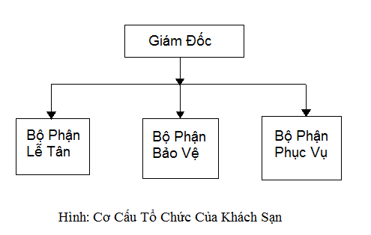

* Giám đốc Khách sạn

Có nhiệm vụ quản lý trực tiếp khách sạn, mọi vấn đề của khách sạn đều phải thông qua giám đốc và giám đốc có quyền quyết định tất cả mọi thông tin xử lý trong khách sạn.

* Bộ phận lễ tân

Có nhiệm vụ hoàn thành công việc thuê phòng, giao phòng cho khách và nhận lại phòng, lập hóa đơn và thu tiền của khách, nhận những yêu cầu của khách, giới thiệu và giải đáp những thắc mắc của khách.

* Bộ phận bảo vệ

Bảo vệ có nhiệm vụ giữ xe, khuân hành lý và giữ gìn an ninh trật tự trong khách sạn. Theo dõi các thiết bị của khách sạn và chịu trách nhiệm về hệ thống ánh sáng.

* Bộ phận phục vụ

Kiểm tra và dọn vệ sinh phòng.

* 1. **Khảo sát hoạt động nghiệp vụ**
     1. **Khảo sát thực trạng**

Sau khi tìm hiểu về hoạt động của Khách sạn Phương Dung. Em nhận thấy hệ thống Quản lý Khách sạn của mình cần có các chức năng sau:

* Quản lý Khách hàng:

Mỗi khách hàng của khách sạn đều được khách sạn quản lý những thông tin sau: Họ tên, giới tính, địa chỉ, điện thoại(nếu có), số CMND (hoặc hộ chiếu đối với khách Quốc tế) quốc tịch, nghề nghiệp, ….

* Quản lý nhân viên phục vụ tại khách sạn:

Tất cả những nhân viên làm việc tại khách sạn đều được quản lý các thông tin sau: Họ nhân viên, Tên nhân viên, giới tính, ngày sinh, ngày vào làm, địa chỉ, chuyên môn, số điện thoại.

* Quản lý phòng:

Các phòng của khách sạn được quản lý dựa vào phòng số, loại phòng, giá cơ bản.Khách sạn gồm có hai loại phòng 1, 2 tương ứng với giá như sau 150.000đ, 200.000đ (trong đó có 10% VAT). Ngoài ra mỗi phòng còn được trang bị các thiết bị, nên tiện nghi cũng được quản lý theo mã thiết bị, tên thiết bị. Còn trang bị thiết bị theo phòng được quản lý dựa vào phòng số và số lượng thiết bị trong từng phòng.

* Quản lý thuê phòng:

Khách sạn quản lý những thông tin sau: Số nhận phòng, họ tên người nhận phòng, ngày nhận, giờ nhận, số lượng Khách

* Quản lý trả phòng:

Dựa trên thông tin thuê phòng, việc trả phòng được khách sạn quản lý các thông tin sau: Số trả phòng, ngày trả, giờ trả, họ tên người trả (có thể trả phòng trước thời hạn đăng ký). Nếu khách hàng muốn gia hạn thêm thời gian ở tại khách sạn thì phải tiến hành làm thủ tục đăng ký lại. Bên cạnh việc trả phòng của khách thì khách sạn sẽ kiểm tra lại tình trạng phòng.

* + 1. **Hoạt động nghiệp vụ**

Khi khách hàng có nhu cầu ở khách sạn thì khách hàng đến trực tiếp khách sạn để tiến hành thuê phòng và nhận phòng để ở ( trường hợp phòng còn trống ).

Khi khách hàng làm thủ tục thuê phòng thì khách hàng phải khai báo đầy đủ thông tin về mình khi Bộ phận Lễ tân(BPLT) yêu cầu.Trường hợp các tổ chức thuê phòng thì tổ chức sẽ cử đại diện đến khách sạn làm thủ tục đăng ký.Việc quản lý thông tin các tổ chức sẽ được quản lý như thông tin cơ quan hoặc công ty, thông tin về người đại diện sẽ được quản lý như thông tin của công chức hay nhân viên của cơ quan đó.

BPLT sẽ kiểm tra lại tình trạng phòng để tiến hành giao phòng cho khách. Nếu khách không đồng ý thì làm thủ tục đổi phòng cho khách ( nếu còn phòng trống ).

Khi hết thời hạn thuê phòng như đã đăng ký thì khách phải trả phòng cho khách sạn.Khi khách làm thủ tục trả phòng, BPLT sẽ kiểm tra lại tình trạng phòng, in ra hoá đơn tổng để khách thanh toán và trả lại CMND cho khách. Hình thức thanh toán ở khách sạn chủ yếu bằng tiền mặt (tiền Việt nam_VNĐ).

**1.4. Yêu cầu của hệ thống**

**1.4.1. Về mặt thiết bị phần mềm**

Một máy tính phục vụ

Cài đặt hệ điều hành Window sever

**1.4.2. Yêu cầu của chương trình**

- Quản lý khách hàng: Lưu trữ toàn bộ thông tin về khách hàng như: Họ tên, giới tính, CMTND, địa chỉ,….

- Quản lý nhân viên: Lưu trữ các thông tin về nhân viênnhư: Họ tên, giới tính, chuyên môn…

-Quản lý phòng: Lưu trữ các thông tin về phòng như: Loại phòng, đơn giá phòng, các thiết bị trong phòng,…

- Quản lý thuê phòng: Lưu trữ các thông tin về Khách hàng, ngày bắt đầu, ngày đi dự kiến, ngày trả, phí sử dụng dịch vụ, tổng tiền,…

- Giao diện hệ thống đơn giản dễ nhìn, đầy đủ các tính năng cần thiết.

- Tính bảo mật và độ an toàn cao.

- Tốc độ xử lý của hệ thống phải nhanh chóng và chính xác.

- Người sử dụng phần mềm có thể sẽ không hiểu biết nhiều về tin học nhưng vẫn sử dụng một cách dễ dàng nhờ vào sự trợ giúp của hệ thống.

**1.5. Các biểu mẫu thu thập được**

**1.5.1. Danh sách Khách hàng:**

|  |  |  |  |  |  |  |
| --- | --- | --- | --- | --- | --- | --- |
| BM1 | Danh Sách Khách Hàng | | | | | |
| STT | Họ Tên | Tuổi | CMND | ĐT | Quốc Tịch | Giới Tính |
|  |  |  |  |  |  |  |

Hình 1.5.1: Báo cáo danh sách Khách hàng

**1.5.2 Phiếu thuê phòng**

|  |  |  |  |  |
| --- | --- | --- | --- | --- |
| BM2 | | Phiếu Thuê Phòng | | |
| Phòng: ................ | | Ngày Thuê Phòng: ......... | | Ngày Trả Phòng: .............. |
| STT | Khách Hàng | CMND | Điện Thoại: | Địa Chỉ: |
|  |  |  |  |  |

Phòng loại 1: tối đa 2 khách, phòng loại 2: tối đa 4 khách.

Hình 1.5.2: Báo cáo Phiếu thuê phòng

* + 1. **Danh sách phòng**

|  |  |  |  |  |
| --- | --- | --- | --- | --- |
| BM3 | Danh Sách Phòng | | | |
| STT | Phòng | Loại Phòng | Đơn Giá | Tình Trạng |
|  |  |  |  |  |

Phòng có hai loại phòng: 1, 2 với giá tương ứng: 150.000 vnđ, 200.000 vnđ.

Tình trạng: 0 - Trống, 1 - đang thuê.

Hình 1.5.3: Báo cáo danh sách Phòng

* + 1. **Hóa đơn thanh toán**

|  |  |  |  |  |
| --- | --- | --- | --- | --- |
| BM4 | Hóa Đơn Thanh Toán | | | |
| Khách Hàng: ....... | CMND: .......................... | | Trị Giá: ............. | |
| STT | Phòng: | Thời Gian Thuê: | Đơn Giá: | Thành Tiền: |
|  |  |  |  |  |

Hình 1.5.1: Báo cáo Hóa đơn thanh toán

**1.5.5. Danh sách Nhân viên**

|  |  |  |  |  |  |  |  |
| --- | --- | --- | --- | --- | --- | --- | --- |
| BM3 | Danh Sách Nhân Viên | | | | | | |
| STT | Họ Tên | Ngày Sinh | CMND | Bộ Phận | Giới Tính | ĐT | Địa Chỉ |
|  |  |  |  |  |  |  |  |

Hình 1.5.3: Báo cáo danh sách Nhân viên.

**Chương II: PHÂN TÍCH HỆ THỐNG**

## 2.1. Phân tích các mô hình hệ thống

**2.1.1 Mô hình chức năng nghiệp vụ (Bussiness Function Diagram- BFD)**



Hình: Mô hình chức năng của hệ thống.

Mô tả: Hệ thống quản lý bao gồm các chức năng chính sau:

Chức năng Quản lý thành viên: Bao gồm các chức năng tìm kiến thông tin Khách hàng, cập nhật thông tin Khách hàng, tìm kiếm thông tin Nhân viên, cập nhật thông tin Nhân viên.

Chức năng Quản lý phòng và thiết bị: Bao gồm các chức năng như quản lý danh sách Phòng, Loại phòng, thuê phòng và trả phòng, quản lý các thiết bị trong phòng.

Chức năng Báo cáo: Bao gồm các chức năng lập báo cáo danh sách Khách hàng, hóa đơ

**2.1.2 Biểu đồ dòng dữ liệu (Data Flow Diagram -DFD)**

Các ký hiệu sử dụng trong biểu đồ luồng dữ liệu:

|  |  |  |  |  |
| --- | --- | --- | --- | --- |
|  | Xử lý  (Process) | Dòng dữ liệu  (Data Flow) | Kho dữ liệu  (Data Store) | Đầu-Cuối  (Source- Sink) |
| Định nghĩa | Là hoạt động bên trong hệ thống, dùng để xử lý thông tin. | Sự di chuyển thông tin giữa các xử lý. | Là nơi lưu trữ thông tin. | Đối tượng bên trong/ ngoài có giao tiếp với hệ thống. |
| Tên đi kèm | Động từ  (+ Bổ ngữ) | Danh từ  (+ Tính từ) | Danh từ | Danh từ |
| Biểu đồ | Tên | Tên | Tên | |  | | --- | | Tên | |
| Ví dụ | Quản Lý Phòng | Thông tin khách hàng | Thành viên | |  | | --- | | Nhân viên | |

Hình :Các ký hiệu sử dụng trong bảng luồng dữ liệu

Lược đồ ngữ cảnh của hệ thống:



Đầu vào: Các yêu cầu, báo cáo, tìm kiếm thành viên, thông tin khách hàng, các yêu cầu thuê phòng.

Đầu ra: là thông tin trả lời các yêu cầu, báo cáo, bảng biểu.

Khi Khách hàng đến thuê phòng thì hệ thống sẽ lưu lại thông tin thuê phòng và yêu cầu Khách hàng cung cấp đầy đủ các thông tin cá nhân vào hóa đơn lưu trong hệ thống. Sau khi xác nhận lại thông tin Nhân viên Lễ Tân sẽ lưu trữ thông tin Khách hàng vào hồ sơ khách hàng. Tất cả phí thuê phòng sẽ được ghi vào hóa đơn và thanh toán một lần khi Khách hàng trả phòng.

Biểu đồ luồng dữ liệu DFD mức 0

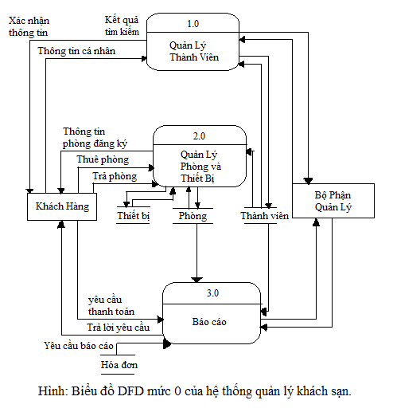

Biểu đồ bao gồm 3 xử lý chính:

* Quản Lý Thành Viên.
* Quản Lý Phòng và Thiết bị.
* Báo Cáo.

Có 2 tác nhân :

* Khách Hàng.
* Bộ Phận Quản Lý.

Có 4 kho dữ liệu:

* Thành Viên.
* Hoá Đơn Thanh Toán.
* Phòng.
* Thiết bị

**2.1.3. Biểu đồ luồng dữ liệu mức 1**

**2.1.3.a Biểu đồ DFD mức 1 của chức năng Quản lý thành viên**

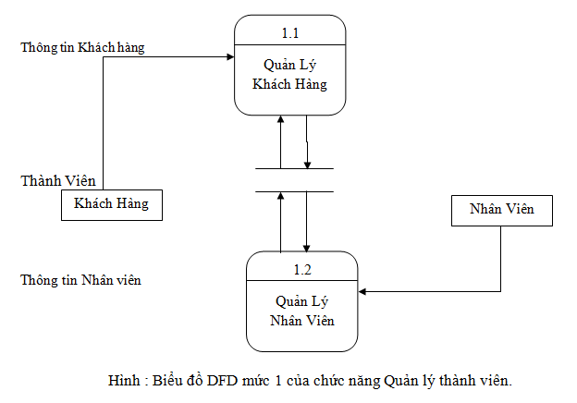

Đặc tả chức năng 1.0: QuảnLý Thành Viên.

Khách hàng cung cấp thông tin cho Khách sạn . Sau khi xác nhận thông tin Nhân viên sẽ lưu thông tin của Khách hàng vào kho Thành viên. Lúc này Khách hàng có thể thuê phòng. Kho Thành viên là nơi lưu trữ thông tin cá nhân của Khách hàng và Nhân viên làm việc tại Khách sạn.

Bộ phận Quản lý khi có nhu cầu tìm kiếm thông tin thì Bộ phận quản lý thành viên sẽ lấy thông tin từ kho Thành viên ra để báo cáo.

**2.1.3.b Biểu đồ DFD mức 1 của chức năng Quản lý phòng và thiết bị**

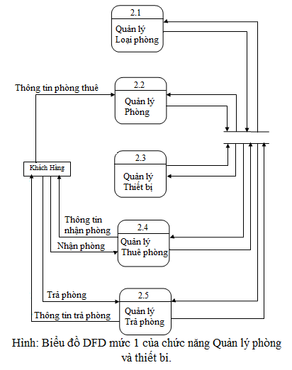

Đặc tả chức năng 2.0: Quản Lý Phòng và Thiết bị.

Khách hàng có nhu cầu thuê phòng thì Nhân viên khách sạn sẽ kiểm tra thông tin từ kho Thành viên, kho Phòng và sẽ trả lời cho Khách hàng.

Khi Khách hàng trả phòng Nhân viên khách sạn sẽ lấy thông tin lưu trữ trong kho Hóa đơn thanh toán để lập Hóa đơn và đưa cho Khách hàng.

**2.1.3.c Biểu đồ DFD mức 1 của chức năng Báo cáo**

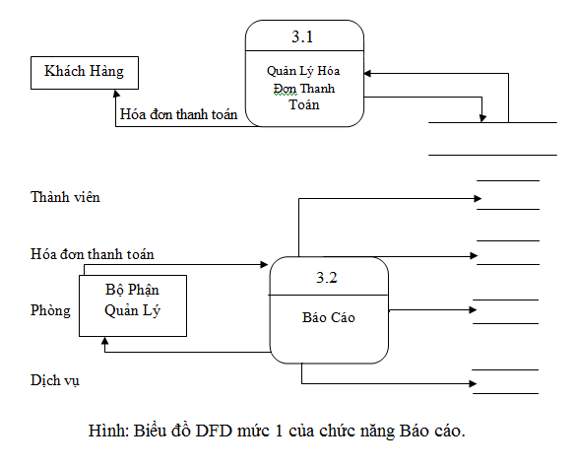

Đặc tả chức năng 3.0: Báo Cáo.

Hóa đơn sử dụng Dịch vụ cũng được lưu trữ ở kho Hóa đơn thanh toán để khi Khách hàng trả phòng sẽ thanh toán một lần.

Bộ phận Quản lý yêu cầu báo cáo lại thông tin. Tùy theo yêu cầu mà Bộ phận Quản lý sẽ lấy thông tin từ các kho Thành viên, phòng, Dịch vụ, Hóa đơn thanh toán để báo cáo lại các thông tin tìm kiếm.

**2.1.4. Xác định các thực thể**

Thực thể KhachHang bao gồm các thuộc tính:

* Mã khách hàng (MaKH) là thuộc tính khóa dùng để phân biệt khách hàng này với khách hàng khác. Mỗi khách hàng có một mã khách hàng duy nhất và không được trùng nhau.
* Họ tên khách hàng (HoTen) mô tả tên của khách hàng ứng với mỗi tên là một mã khách hàng tương ứng. Họ tên khách hàng có thể trùng nhau
* Chứng minh nhân dân (CMND) để định danh khách hàng. Mỗi khách hàng có một số chứng minh duy nhất và không được trùng nhau.
* Giới tính (GioiTinh) là giới tính của khách hàng.
* Ngày sinh (NgaySinh) là ngày sinh của khách hàng.
* Địa chỉ (DiaChi) địa chỉ nơi ở của khách hàng.
* Nghề nghiệp (NgheNhiep) là nghề nghiệp của khách hàng.
* Số điện thoại (SDT) số điện thoại của khách hàng.
* Ghi chú (GhiChu) để ghi chú những thông tin liên quan đến khách hàng.

Thực thể NhanVien bao gồm các thuộc tính:

* Mã nhân viên (MaNV) là thuộc tính khóa dùng để phân biệt nhân viên này với khách hàng khác. Mỗi nhân viên có một mã nhân viên duy nhất và không được trùng nhau.
* Họ tên nhân viên (HoTen) mô tả tên của nhân viên ứng với mỗi tên là một mã nhân viên tương ứng. Họ tên nhân viên có thể trùng nhau.
* Giới tính (GioiTinh) là giới tính của nhân viên.
* Ngày sinh (NgaySinh) là ngày sinh của nhân viên.
* Ngày vào làm (NgayVaoLam) là ngày bắt đầu đi làm của nhân viên.
* Địa chỉ (DiaChi) địa chỉ nơi ở của nhân viên.
* Chuyên môn (ChuyenMon) là chuyên môn của nhân viên.
* Số điện thoại (SDT) số điện thoại của nhân viên.
* Ghi chú (GhiChu) để ghi chú những thông tin liên quan đến nhân viên.

Thực thể ChucVu bao gồm các thuộc tính:

* Mã chức vụ (MaCV) là thuộc tính khóa dùng để phân biệt chức vụ này với chức vụ khác. Mỗi chức vụ có một mã chức vụ duy nhất và không được trùng nhau.
* Tên chức vụ (TenCV) mô tả tên của chức vụ ứng với mã chức vụ tương ứng.

Thực thể Phong bao gồm các thuộc tính:

* Số phòng (SoPhong) ) là thuộc tính khóa dùng để phân biệt phòng này với phòng khác. Mỗi phòng có một mã phòng duy nhất và không được trùng nhau.
* Tên phòng (TenPhong) mô tả tên phòng ứng với mỗi mã phòng tương ứng
* Tình trạng (TinhTrang) tình trạng hiện tại của các phòng :đã đăng ký, đâng thuê hay còn trống.
* Ghi chú (GhiChu) để ghi chú những thông tin về phòng.

Thực thể ThietBi bao gồm các thuộc tính:

* Mã thiết bị (MaTB) là thuộc tính khóa dùng để phân biệt thiết bị này với thiết bị khác. Mỗi thiết bị có một mã thiết bị duy nhất và không được trùng nhau.
* Tên thiết bị (TenTB) mô tả tên thiết bị ứng với mỗi mã thiết bị tương ứng.

Thực thể LoaiPhong bao gồm các thuộc tính:

* Mã loại phòng (MaLoai) là thuộc tính khóa dùng để phân biệt loại phòng này với loại phòng khác. Mỗi loại phòng có một mã loại phòng duy nhất và không được trùng nhau.
* Tên loại phòng (TenLoai) mô tả tên loại phòng ứng với mỗi mã loại phòng tương ứng
* Giá (Gia) giá của từng loại phòng tương ứng.
* Số khách tối đa (SoKhach) ràng buộc lượng khách tối đa trong mỗi loại phòng.
* Thực thể PhongBan bao gồm các thuộc tính:
* Mã phòng ban (MaPB) là khóa chính để phân biệt các phòng ban và là duy nhất nên không trùng nhau.
* Tên phòng ban (TenPB) là tên phòng ban tương ứng với mỗi MaPhongBan ở trên.
* Mô tả (MoTa) dùng để mô tả chi tiết về các phòng ban.

Thực thể HoaDon bao gồm các thuộc tính:

* Số hóa đơn (SoHD) là thuộc tính khóa dùng để phân biệt hóa đơn này với hóa đơn kia. Số hóa đơn là duy nhất và không được trùng nhau.
* Tổng tiền (TongTien) tổng số tiền mà khách phải trả.

**2.1.5 Biểu đồ quan niệm (Entity Relationship Diagram- ERD)**

Các ký hiệu sử dụng trong biểu đồ quan niệm:

|  |  |  |  |
| --- | --- | --- | --- |
|  | Thực thể  (Entity) | Mối kết hợp  (Relationship) | Thuộc tính  (Attribute) |
| Định nghĩa | Là biểu diễn lớp các đối tượng của thế giới thực. | Biểu diễn sự kết hợp giữa hai hay nhiều thực thể. | Biểu diễn các đặc trưng cơ bản của thực thể hay mối kết hợp. |
| Biểu đồ |  |  |  |
| Ví dụ | Khách hàng |  |  |

Hình 2.2 :Các ký hiệu sử dụng trong biểu đồ quan niệm



**CHƯƠNG III: THIẾT KẾ HỆ THỐNG**

**3.1. Mô hình quan hệ:**

Đây là bước trung gian để chuyển đổi cơ sở dữ liệu của hệ thống. Đây là bước trung gian để chuẩn bị cho việc cài đặt hệ thống.

Mô hình quan hệ có được từ sự biến đổi của mô hình quan niệm.

Áp dụng các quy tắc biến đổi ta có được các lược đồ quan hệ của bài toán.

KhachHang (MaKH, HoTen, CMND, GioiTinh, NgaySinh, DiaChi, NgheNghiep, SDT, GhiChu ).

NhanVien (MaNV, MaCV, MaPB, HoTen,GioiTinh, NgaySinh, NgayVaoLam, DiaChi, ChuyenMon, SDT, GhiChu).

HoaDon (SoHD, MaKH, MaNV, TongTien, NgayDen, NgayDi, SoNgay, SoNguoi).

LoaiPhong(MaLoai, TenLoai, Gia, SoKhach).

Phong (SoPhong, MaLoai, MaTB, TenPhong, TinhTrang, GhiChu).

ThietBi (MaTB, TenTB).

ChucVu (MaCV, TenCV).

PhongBan (MaPB, TenPB, MoTa).

Mô hình Dữ liệu quan hệ của Hệ thống :

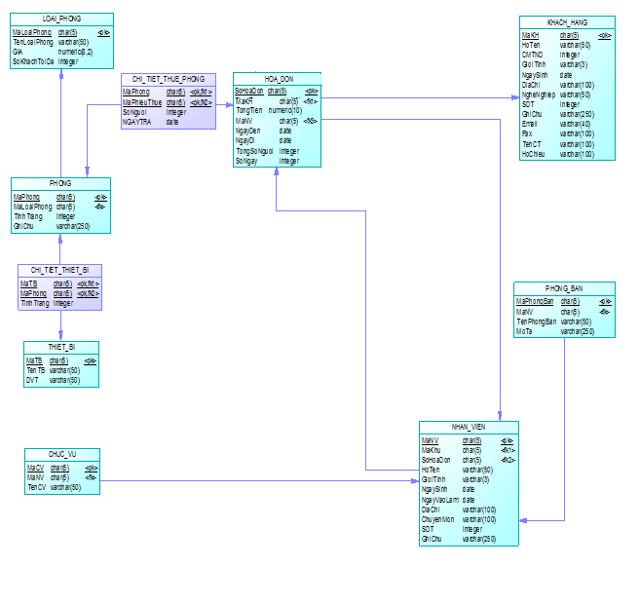

**3.2. Từ điển dữ liệu**

|  |  |  |  |  |  |  |  |  |  |  |  |  |  |  |  |
| --- | --- | --- | --- | --- | --- | --- | --- | --- | --- | --- | --- | --- | --- | --- | --- |
| Bảng KhachHang | | | | | | | | | | | | | | | |
| STT | | | Tên trường | | | | | Kiểu Dữ Liệu | | Độ Dài | | Diễn Giải | | | Ghi Chú |
| 1 | | | MaKH | | | | | Int | |  | | Mã khách hàng | | | Khóa chính |
| 2 | | | HoTen | | | | | Variable characters | | 50 | | Họ tên khách hàng | | |  |
| 3 | | | CMND | | | | | Integer | |  | | Chứng minh nhân dân | | |  |
| 4 | | | GioiTinh | | | | | Bit | |  | | Giới tính | | |  |
| 5 | | | NgaySinh | | | | | Date | |  | | Ngày sinh | | |  |
| 6 | | | DiaChi | | | | | Variable characters | | 100 | | Địa chỉ | | |  |
| 7 | | | NgheNghiep | | | | | Variable characters | | 100 | | Nghề nghiệp | | |  |
| 8 | | | SDT | | | | | Integer | |  | | Số điện thoại | | |  |
| 9 | | | GhiChu | | | | | Variable characters | | 250 | | Ghi chú | | |  |
| Bảng NhanVien | | | | | | | | | | | | | | | |
| 10 | | MaNV | | | Int | | | |  | | Mã nhân viên | | | Khóa chính | |
| 11 | | MaCV | | | Characters | | | | 5 | | Mã chức vụ | | | Khóa ngoại | |
| 12 | | MaPB | | | Characters | | | | 5 | | Mã phòng ban | | | Khóa ngoại | |
| 13 | | HoTen | | | Variable characters | | | | 50 | | Họ tên nhân viên | | |  | |
| 14 | | GioiTinh | | | bit | | | |  | | Giới tính | | |  | |
| 15 | | NgaySinh | | | Date | | | |  | | Ngày sinh | | |  | |
| 16 | | NgayVaoLam | | | Date | | | |  | | Ngày vào làm | | |  | |
| 17 | | DiaChi | | | Variable characters | | | | 100 | | Địa chỉ | | |  | |
| 18 | | ChuyenMon | | | Variable characters | | | | 100 | | Nghề nghiệp | | |  | |
| 19 | | SDT | | | Integer | | | |  | | Số điện thoại | | |  | |
| 20 | | GhiChu | | | Variable characters | | | | 250 | | Ghi chú | | |  | |
| Bảng HoaDon | | | | | | | | | | | | | | | |
| 21 | | SoHD | | | | | Int | |  | | | | Số hóa đơn | Khóa chính | |
| 22 | | MaNV | | | | | Int | |  | | | | Mã nhân viên | Khóa ngoại | |
| 23 | | TongTien | | | | | Numberic | | 9 | | | | Tổng tiền |  | |
| 24 | | MaKH | | | | | Int | |  | | | | Mã khách hàng | Khóa ngoại | |
| 25 | | MaNV | | | | | Characters | | 5 | | | | Mã nhân viên | Khóa ngoại | |
| 26 | | NgayDen | | | | | Date | |  | | | | Ngày đến |  | |
| 27 | | NgayDi | | | | | Date | |  | | | | Ngày đi |  | |
| 28 | | TongSoNguoi | | | | | Integer | |  | | | | Tổng số người |  | |
| 29 | | SoNgay | | | | | Int | |  | | | | Số ngày |  | |
| Bảng LoaiPhong | | | | | | | | | | | | | | | |
| 30 | MaLoai | | | | Characters | | | | 5 | | | | Mã loại phòng | Khóa chính | |
| 31 | TenLoai | | | | Variable characters | | | | 50 | | | | Tên loại phòng |  | |
| 32 | Gia | | | | Numberic | | | | 9 | | | | Giá |  | |
| 33 | SoKhach | | | | Integer | | | |  | | | | Số khách tối đa |  | |
| Bảng Phong | | | | | | | | | | | | | | | |
| 34 | | SoPhong | | | Int | | | |  | | | | Số phòng | Khóa chính | |
| 35 | | MaTB | | | Characters | | | | 5 | | | | Mã thiết bị | Khóa ngoại | |
| 36 | | MaLoai | | | Characters | | | | 5 | | | | Mã loại phòng | Khóa ngoại | |
| 37 | | TenPhong | | | Variable characters | | | | 50 | | | | Tên phòng |  | |
| 38 | | TinhTrang | | | Nchar | | | | 10 | | | | Tình trạng |  | |
| 39 | | GhiChu | | | Variable characters | | | | 250 | | | | Ghi chú |  | |
| Bảng ThietBi | | | | | | | | | | | | | | | |
| 40 | | MaTB | | Characters | | | | | 5 | | | | Mã thiết bị | Khóa chính | |
| 41 | | TenTB | | Variable characters | | | | | 50 | | | | Tên thiết bị |  | |
| Bảng ChucVu | | | | | | | | | | | | | | | |
| 42 | | MaCV | | Characters | | | | | 5 | | | | Mã chức vụ | Khóa chính | |
| 43 | | TenCV | | Variable characters | | | | | 50 | | | | Tên chức vụ |  | |
| Bảng PhongBan | | | | | | | | | | | | | | | |
| 44 | | MaPB | | | | Characters | | | 5 | | | | Mã phòng ban | Khóa chính | |
| 45 | | TenPB | | | | Variable characters | | | 50 | | | | Tên phòng ban |  | |
| 46 | | MoTa | | | | Variable characters | | | 250 | | | | Mô tả |  | |

**3.3 Mô tả các ràng buộc toàn vẹn**

**3.3.1 Ràng buộc toàn vẹn về miền giá** trị

Phát biểu: Giới tính của mỗi khách hàng chỉ là “nam” hoặc “nữ”.

Bối cảnh: KhachHang

Biểu diễn: $(∀x$) (KhachHang (x) ˄ (t.GioiTinh=’nam’ ˅ t.GioiTinh=’nu’)

Bảng tầm ảnh hưởng:

|  |  |  |  |
| --- | --- | --- | --- |
| RBTV1 | Thêm | Xóa | Sửa |
| KhachHang | + | - | +(GioiTinh) |

**3.3.2 Ràng buộc liên bộ**

Phát biểu: Mỗi Nhân viên có một Mã nhân viên xác định

Bổi cảnh: NhanVien

Biểu diễn: : t1,t2)( NhanVien (t1) ˄ NhanVien (t2) ˄ (t1t2 => t1.MaNVt2.MaNV)

Bảng tầm ảnh hưởng :

|  |  |  |  |
| --- | --- | --- | --- |
| Quan Hệ | Thêm | Xóa | Sửa |
| NhanVien | + | - | +(MaNV) |

**3.3.3 Ràng buộc tham chiếu**

Phát biểu: Một phòng thuộc một loại phòng.

Bổi cảnh: Phong,LoaiPhong

Biểu diễn: :

$(∀$ t)(Phong (t) ˄ $(∃v)$ LoaiPhong(v) (t. MaLoai=v. MaLoai))

Bảng tầm ảnh hưởng :

|  |  |  |  |
| --- | --- | --- | --- |
| Quan Hệ | Thêm | Xóa | Sửa |
| LoaiPhong | - | + | +( MaLoai ) |
| Phong | + | - | +( MaLoai ) |

**3.3.4. Ràng buộc liên bộ, liên quan hệ**

Phát biểu: Một Hóa Đơn phải có ích nhất một mã phòng.

Bổi cảnh: HoaDon,Phong.

Biểu diễn: $(∀$ t)(HoaDon (t) ˄ $(∃v)$ Phong(v) (t.MaPhong=v.MaPhong))

Bảng tầm ảnh hưởng :

|  |  |  |  |
| --- | --- | --- | --- |
| Quan Hệ | Thêm | Xóa | Sửa |
| HoaDon | + | - | +(MaPhong) |
| Phong | - | - | +(MaPhong) |

**3.3.5 Ràng buộc liên quan hệ, liên thuộc tính.**

Phát biểu: Ngày bắt đầu của mỗi HoaDon nhỏ lơn hơn hoặc bằng ngày trả

Bổi cảnh: HoaDon,

Biểu diễn: : $(∀$ t)( HoaDon (t) ˄ $(∃v)$ HoaDon(v) ˄ t. MaHD=v. MaHD ˄ t. NgayDen <v. NgayTraPhong

Bảng tầm ảnh hưởng :

|  |  |  |  |
| --- | --- | --- | --- |
| Quan Hệ | Thêm | Xóa | Sửa |
| HoaDon | - | - | +(NgayDi) |
| Nhan_Tra | + | - | +(NgayTraPhong) |

**Chương IV: CÀI ĐẶT**

**4.1 Cơ sở dữ liệu trên SQL Server:**

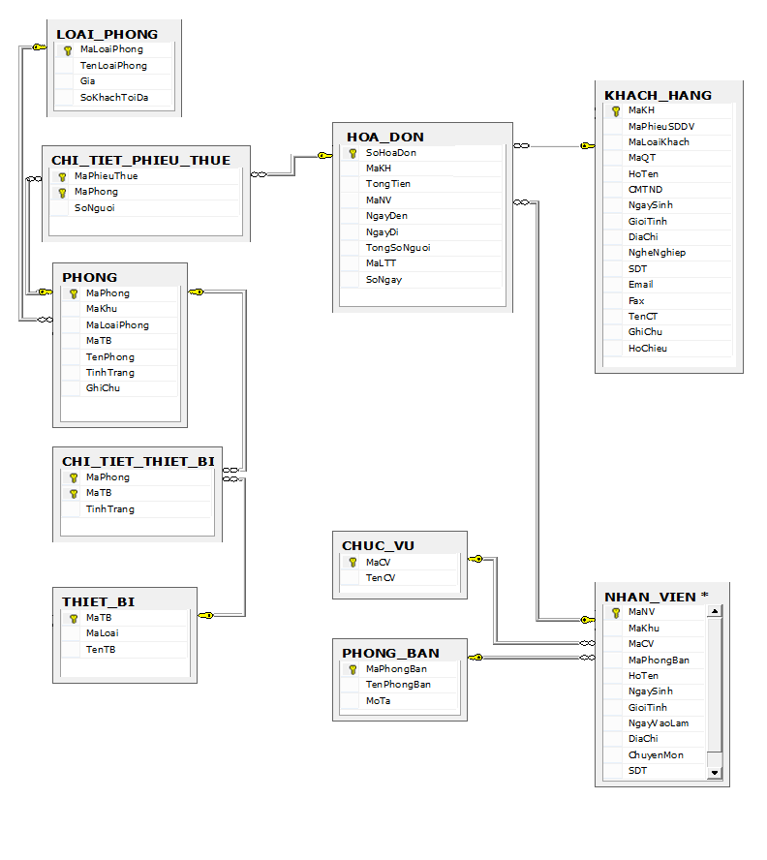**4.2. Thiết kế giao diện:**

**4.2.1 Màn hình Đăng Nhập:**

Để truy cập vào hệ thống thì Khách Hàng phải đăng nhập vào hệ thống thông qua Form Đăng Nhập sau:

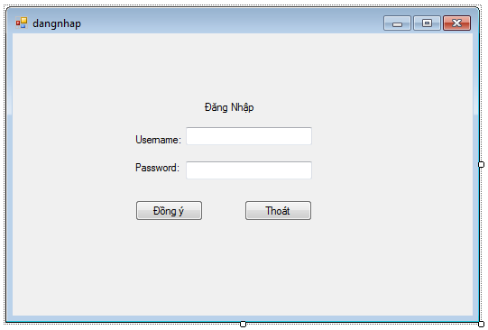

**4.2.2 Màn hình Giao diện chính của Hệ thống Quản Lý Khách Sạn**

Các chức năng chính của hệ thống bao gồm:

+ Khách Hàng.

+ Nhân Viên.

+ Thuê Phòng (thong qua Phòng trống).

+ Báo Cáo.

Tại đây Khách hàng và Nhân viên có thể truy cập vào hệ thống thông qua Menu Chức Năng.

(màn hình chính)

Hình : Màn hình chính của chương trình.

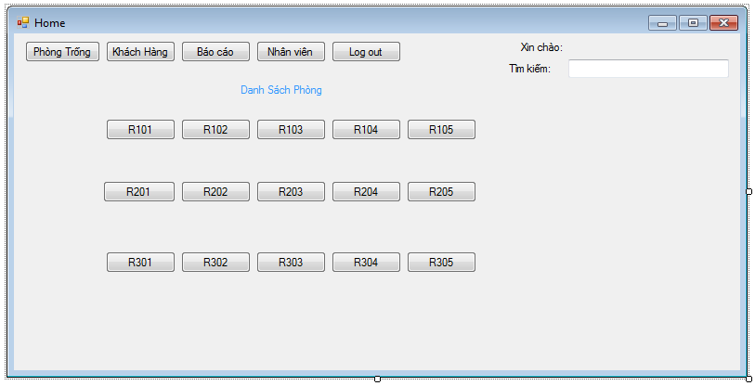

**4.2.3. Màn hình Danh sách Khách Hàng**

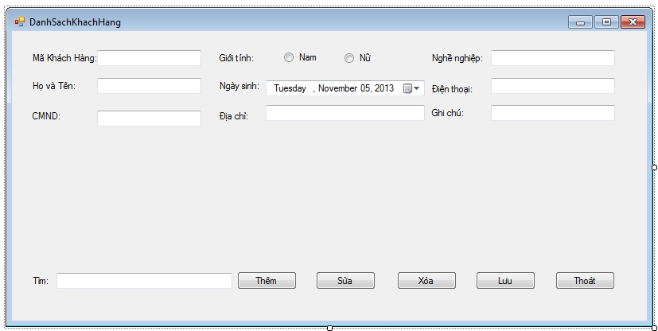

Thông tin Khách hàng bao gồm Mã Khách hàng, họ tên, CMND, Giới tính, ngày sinh, Địa chỉ, Nghề nghiệp, Điện thoại, Ghi chú.

**4.2.4. Màn hình Danh Sách Nhân Viên**

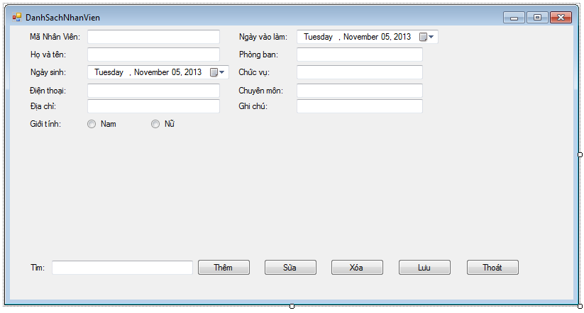

Hình : Màn hình Danh sách Nhân Viên của chương trình.

Thông tin Nhân viên bao gồm Mã Nhân Viên, họ tên, ngày sinh, giới tính, chức vụ, phòng ban, ngày vào làm,… dùng để lưu trữ các thông tin về Nhân viên.

Ngoài ra tại đây ta còn có thể tìm kiếm nhân viên theo tên bằng cách nhập họ tên nhân viên cần tìm kiếm sau đó hệ thống sẽ hiện ra toàn bộ thông tin về Nhân viên đó nếu có.

**4.2.5. Màn hình in Hóa Đơn của Hệ thống Quản Lý Khách Sạn**

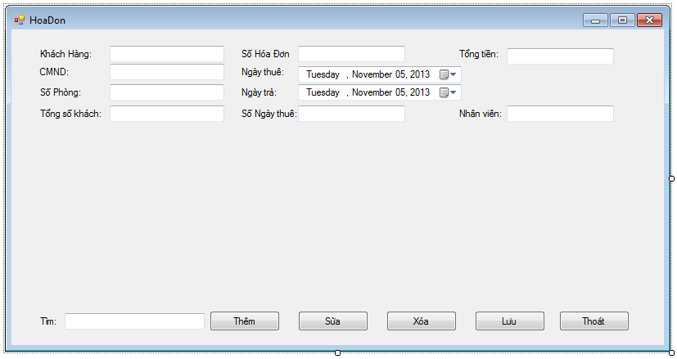

Khi khách hàng tới trả phòng, khách hàng cung cấp mã phòng, nhân viên sẽ tìm phòng theo mã phòng, khi xuất hiện hóa đơn đúng với mã phòng và tên khách hàng, nhân viên tính số giờ/ ngày khách thuê phòng và báo giá cho khách hàng, sau khi nhận tiền, nhân viên in hóa đơn gửi cho Khách hàng

**KẾT LUẬN**

-Những phần đã làm được: Phân tích và thiết kế một hệ thống thông tin quản lý dành cho khách sạn vừa và nhỏ.

Tồn tại: Chưa đáp ứng được chức năng đặt phòng, sử dụng dịch vụ, tính lương cho nhân viên.

Đề xuất: ………………………………………………………………………………………………………………………………………………………………………………………………………………………………………………………………………………………………………………………………………………………………………………………………………………………………………………….

TÀI LIỆU THAM KHẢO

* Bài giảng Phân Tích Thiết Kế Hệ Thống Thông Tin, biên soạn: Cô Nguyễn Thị Hiền.
* Phân tích thiết kế hệ thống thông tin, Học viện Công nghệ Bưu chính Viễn Thông (dùng cho sinh viên hệ đào tạo từ xa).
* Các đề tài của anh chị khóa trước, và tìm được trên mạng internet.
* Bài giảng SQL, Khoa CNTT, trường ĐH KH Huế.
* Bài giảng Lập trình windows forms (C#), Khoa Toán – Tin, Đại học Sư phạm TP.HCM.
* Ngôn ngữ lập trình C# (không rõ tác giả).